ACCESO A LA JUSTICIA DE MUJERES CON DISCAPACIDAD VÍCTIMAS DE VIOLENCIA SEXUAL EN EL CONTEXTO COLOMBIANO
(2008-2015 Y 2016-2018)
ALEXANDRA MILENA CHAPARRO LÓPEZ
UNIVERSIDAD DEL ROSARIO

LA AUTORA: ESTUDIANTE DE MAESTRÍA EN DERECHO CON ÉNFASIS EN DERECHOS HUMANOS DE LA UNIVERSIDAD DEL ROSARIO. BOGOTÁ, COLOMBIA
CORREO ELECTRÓNICO: alexandrachaparrol@gmail.com

RESUMEN

El presente artículo explora el papel de la justicia frente a la violencia sexual contra la mujer con discapacidad en el marco del conflicto armado y el postconflicto colombiano; además, genera una reflexión sobre la debilidad del Estado para hacer efectivo el goce de sus derechos.

En la primera parte, se exponen algunos elementos que introducen al lector al fenómeno de la violencia sexual contra las mujeres, posteriormente, se aborda el tema de acceso a la justicia como ejercicio de ciudadanía y la debida diligencia del Estado. Asimismo, se muestra que existen obstáculos con los cuales se enfrentan las mujeres vulneradas durante el conflicto armado y el postconflicto.

Para la reflexión en torno al acceso a la justicia de mujeres en condición de discapacidad en el marco de la Justicia Especial para la Paz, se consultaron los datos estadísticos del periodo 2008-2015 que evidencian subregistros de información. De igual modo, se expusieron los datos de los reportes del Registro Único de Víctimas del periodo 2016-2018 que contienen los reportes de violencia sexual contra mujeres en condición de discapacidad en las Zonas más Afectadas por el Conflicto (ZOMAC). Como conclusión, se establece que el Estado debe adaptar sus herramientas judiciales al contexto del posconflicto dadas las pocas garantías con las que cuentan las mujeres discapacitadas para el acceso a la justicia a pesar de las medidas adoptadas a su favor. Sin embargo, aún se evidencia un gran subregistro, estadísticas poco confiables y una adopción precaria del enfoque de género en las ZOMAC.

Palabras clave: Colombia, mujeres con discapacidad, violencia sexual, acceso a la justicia, impunidad, derechos humanos, conflicto armado, postconflicto.

RIGHT OF ACCESS TO JUSTICE FOR DISABLE WOMEN, VICTIM OR SEXUAL HARASSMENT WITHIN THE COLOMBIAN CONTEXT

ABSTRACT

This paper aims to explore the role of justice facing sexual violence against disabled women in the armed conflict and in the post war context in Colombia. A reflexion is also made about the weaknesses of the State to granting access to rights to these women.

Firstly, certain elements are exposed to give the reader an introduction to the phenomena of sexual violence against women, then, the access of justice like an exercise of citizenship and the inherent duty of the State is explained, also, its role in the recurrence of obstacles in the access of justice which affected women face during war and post-war.

This reflexion was made using documental research. Statistical datum from 2008-2015 was analysed, it showed the existence of subentries, leading to unreliable information. Similarly, the datum of the Unified Victim’s Register from 2016-2018 is exposed to show the reporting of sexual violence against disabled women in the most affected areas by conflict (ZOMAC, in Spanish). As conclusion, the State must adapt its juridical tools to face post conflict given the fewer warranties that women with disabilities must gain access to justice, despite adopted measures in their favour. Nevertheless, there are still subentries, unreliable statistics and a poor adoption of a gender approach in the ZOMAC.

Key words: Colombian, disabled women, sexual harassment, access to the justice, impunity, human rights, armed warfare, post-conflict.

INTRODUCCIÓN

Hablar del acceso a la justicia y atención a víctimas de violencia sexual implica hacer una revisión sobre las condiciones de vulnerabilidad que afrontan las mujeres en el marco del conflicto armado y postconflicto. Al abordar las estadísticas que dan cuenta de la realidad de este fenómeno de 2008 a 2015 y entre 2016 y 2018 en Colombia, se encuentra que se han mantenido tasas críticas de ocurrencia de ataques contra su integridad personal y sexual. Sin embargo, las cifras no permiten dimensionar la gravedad del problema, ya que hay un gran subregistro; los informes cualitativos presentados por las instituciones respecto a las violencias contra las mujeres ratifican su existencia que aún requiere de un esfuerzo grande del Estado.

El panorama resulta aún más desolador teniendo en cuenta que, en cinco décadas de conflicto armado, la violencia sexual se constituyó en un tipo de violencia ‘normalizado’, generando así un proceso de invisibilización cobijado por miradas indiferentes. Asimismo, las personas en condición de discapacidad fueron discriminadas y se les vulneraron sus derechos, como lo evidencia Martínez:

“Algunas de estas personas, han vivido con una discapacidad toda su vida. Otras, han adquirido una discapacidad como causa de un conflicto bélico. Estas personas, se encuentran entre las más escondidas y olvidadas de entre las personas desplazadas.”.

Bajo esta perspectiva y teniendo en cuenta la preocupación de las Naciones Unidas en la resolución aprobada por el Consejo de Derechos Humanos el 23 de marzo de 2018 en el que se afirma que las mujeres en condición de discapacidad se encuentran aún más expuestas a situaciones de abuso sexual, violencia, y además son objeto de distintas formas de discriminación que afectan el disfrute de sus derechos humanos, incluido el acceso a la justicia en igualdad de condiciones. Estos escenarios se convierten en barreras que dificultan hacer efectivos sus derechos.

Frente a esta realidad surge la pregunta que esta reflexión busca resolver: en el marco del postconflicto, ¿las condiciones de mujer y discapacidad determinan la calidad y efectividad al acceso a la justicia por parte de las mujeres víctimas de violencia sexual en el país a causa del conflicto armado?

Para resolver la pregunta planteada, se llevará a cabo un análisis documental para exponer lo que ha sucedido frente a la dinámica de violencias sexuales en contra de las mujeres en condición de discapacidad durante los periodos de 2008-2015 y 2016-2018. Se escoge esta periodización para analizar el comportamiento de este fenómeno ya que, con la expedición del Auto 092 de 2008, se pretendía la protección de los derechos fundamentales de las mujeres desplazadas en el marco del conflicto armado en el país y la prevención del impacto de género, en el marco de la superación del estado de cosas inconstitucional declarado en el Sentencia T-025 de 2004, revisando la situación presentada hasta el año 2015. Posteriormente, se analizará el periodo 2016-2018, ya que se da la firma del Acuerdo Final de la Paz entre el Gobierno de Colombia y la guerrilla de las FARC-EP; revisando la dinámica de la violencia hasta el primer semestre de 2018, por lo cual se tiene en cuenta la información que reposa en los reportes de las instituciones frente a violencia sexual contra mujeres en condición de discapacidad. Finalmente, se expondrán las acciones y dinámicas de la recurrencia del delito durante la posguerra.

- LA VIOLENCIA SEXUAL

La violencia producto del conflicto armado que afectó a Colombia tuvo un claro impacto diferenciado por género, debido a que las mujeres fueron sometidas a distintas formas de violación de sus Derechos Humanos. Según Naciones Unidas “[…] la violencia contra la mujer, en especial la de carácter sexual por parte de grupos armados, resulta habitual en el contexto de un conflicto”. En este escenario, se construyó un catálogo de crímenes sexuales en contra de las mujeres, exteriorizando la degradación durante la confrontación bélica que atentan a la población sin distinción de sexo, origen étnico, pero de manera particular y recurrente contra las mujeres.

Frente a esta realidad, la Corporación SISMA Mujer menciona que la Corte Constitucional con la expedición del Auto 092 de 2008 puso en evidencia la debilidad que el Estado colombiano mostró frente a la prevención y protección de las mujeres frente a la violencia sexual, además del desacatamiento de las recomendaciones realizadas a la nación colombiana por parte de la Corte Interamericana de Derechos Humanos y la Relatora Especial de las Naciones Unidas sobre la Violencia contra la Mujer.

Respecto a lo anterior, se infiere que el papel de la justicia es sumamente importante, sin embargo, y a pesar de los pronunciamientos de la Corte Constitucional acerca de las diferentes barreras en el acceso a la justicia para mujeres víctimas de violencia sexual, de la insistencia ante la Fiscalía General de la Nación para la adopción las medidas necesarias para asegurar el avance de las investigaciones e inicio de procedimientos investigativos respecto a los hechos victimizantes, estos no fueron objeto de atención por parte de la justicia ordinaria.

La justicia ordinaria, —teniendo en cuenta que su fin es la represión y retribución— no resultaría adecuada en un escenario en el que se han cometido delitos de lesa humanidad en Colombia, como lo es la violencia sexual en el marco del conflicto armado. Adicionalmente, la implementación del modelo de justicia transicional, la Justicia Especial para la Paz (JEP) se presenta como una externalidad para la administración de justicia ordinaria en el país y con la que se implementa una función restaurativa, reparadora y se despliega un esquema de sanciones propias con las que efectivamente haya garantía de justicia frente a violaciones de Derechos Humanos y del Derecho Internacional Humanitario.

La JEP adquiere relevancia en Colombia frente a la implementación del Acuerdo Final de Paz con la guerrilla de las FARC -EP, en el cual se establece la formulación del Sistema Integral de Verdad, Justicia, Reparación y No Repetición – SIVJRNR-, en torno al cual se diseña e implementa un modelo de justicia transicional que acata estándares normativos internacionales en un esquema normativo ajustado al contexto colombiano y, en el que a su vez, se morigeren las visiones maximalistas o extremistas del deber de justicia dentro del escenario de transición en Colombia, para que las condiciones de la mujer con discapacidad no sean limitantes para un acceso real y efectivo a la justicia.

- ACCESO A LA JUSTICIA COMO EJERCICIO DE CIUDADANÍA

El acceso a la justicia, desde el ámbito internacional, reza que todos los seres humanos pueden acceder al sistema judicial para ser cobijados bajo su amparo cuando sean lesionados sus derechos. La Convención para la Eliminación de todas las formas de Discriminación contra la Mujer hace un llamado a la responsabilidad que le corresponde a cada Estado de proveer a hombres y mujeres el amparo judicial a través de las instancias destinadas para ello. Estas acepciones robustecen la importancia que reviste la noción de ciudadanía traducida en el desarrollo pleno de la misma para poder acceder a la justicia, ya que se constituye en un elemento indispensable que permite el acceso a todos los demás derechos y que es “sine qua non para el ejercicio ciudadano” .

En ese sentido, el acceso a entornos equitativos deben ser abordados bajo diferentes perspectivas, iniciando por la adopción real de los convenios internacionales, la coherencia y puesta en marcha para el ordenamiento jurídico en relación con el Derecho Internacional, la capacitación pertinente de actores claves del sistema jurídico nacional, —teniendo en cuenta las recomendaciones expuestas por el Comité para la Eliminación de la Discriminación contra la Mujer—, la adopción efectiva de medidas que permitan corregir las desigualdades históricamente manifiestas, la indemnización y reparación de las víctimas de actos de violencia; la efectividad en el uso de alternativas para las mujeres que garanticen un entorno de paz y la formulación de programas locales y nacionales para la protección de las mujeres víctimas, como lo refiere Corporación Humanas.

Organizaciones como la Comisión Interamericana de Derechos Humanos (CIDH), han puesto de manifiesto el prioritario desafío en los sistemas de protección de derechos humanos en ámbitos nacionales e internacionales, el derecho de la mujer y la garantía de espacios libres de violencia y discriminación. Al respecto, es prudente recalcarlo, uno de los primeros pasos para la erradicación del problema de la violencia contra la mujer es el “acceso de jure y de facto a garantías y protecciones judiciales”, de igual forma, las comunidades, al expresarse desde de la diversidad, deben gozar de igualdad de condiciones ya que es un elemento intrínseco del ser humano.

Frente a la adopción de esas medidas efectivas y alternativas que permiten la igualdad de derechos, es importante resaltar que las mismas se establecieron a partir de los principios generales para la implementación de los acuerdos de paz en Colombia, dentro de los que se tuvo en cuenta el enfoque de género:

“[…] El Gobierno Nacional y las FARC-EP rechazan cualquier forma de discriminación contra la mujer y reafirman que el aporte de las mujeres como sujetos políticos en la vida pública es vital para el fortalecimiento de la democracia y para el mantenimiento y el fomento de la paz. En la implementación […] del presente Acuerdo se garantizará el enfoque de género”

A partir del enfoque de género, es importante reflexionar también acerca de cómo la justicia y sus operadores han gestionado las denuncias por estos hechos, ya que, de acuerdo con lo informado por la Defensoría del Pueblo, se debe profundizar la reflexión sobre el papel de la Justicia en la transformación de los patrones socio-culturales de inferioridad, incapacidad y subordinación que confluyen como factores causales de violencias y de discriminación, además, la actuación de los operadores de justicia reproducen las dinámicas sociales de subvaloración, tolerancia y abuso que representan obstáculos psicosociales y socio-jurídicos que las mujeres enfrentan cuando se relacionan con el Estado.

Frente a esta situación, las mujeres en condición de discapacidad se encuentran relegadas de la esfera de participación y, por ende, a una menor posibilidad de acceso a la justicia, debido a que

“Sobre la violencia sexual ejercida sobre personas en condición de discapacidad existe una importante invisibilización: la noción de que es menos grave la hipersexualización de algunos cuerpos, en particular en relación con las personas con discapacidades cognitivas y psicosociales, y la idea de ‘que no se dan cuenta’, no permiten entender y rastrear la gravedad de los impactos y afectaciones”.

Para esta reflexión, se revisa el registro de mujeres en condición de discapacidad víctimas de violencia sexual en el marco del conflicto armado de la página de la Unidad de Víctimas, y se toman como referencia los siguientes datos: número de personas por lugar de declaración, hecho victimizante, género, ciclo vital, discapacidad, pertenencia étnica y año de reporte.

Tabla 1. Cifras de mujeres víctimas de delitos contra la integridad sexual periodo 2008 – 2015

DELITO Y TIPO DE VICTIMA | AÑO REPORTE | EDAD | CON DISCAPACIDAD | TOTAL
Delitos contra la integridad sexual. Mujeres en condición de discapacidad, víctimas de conflicto armado | 2008 | entre 18 y 28 | 1 | 1
 |  | entre 29 y 60 | 19 | 19
 |  | entre 61 y 100 | 4 | 4
 | 2009 | entre 18 y 28 | 2 | 2
 |  | entre 29 y 60 | 27 | 27
 |  | entre 61 y 100 | 4 | 4
 | 2010 | entre 29 y 60 | 15 | 15
 |  | entre 61 y 100 | 2 | 2
 | 2011 | entre 29 y 60 | 1 | 1
 | 2012 | entre 18 y 28 | 22 | 22
 |  | entre 29 y 60 | 124 | 124
 |  | entre 61 y 100 | 19 | 19
 | 2013 | entre 18 y 28 | 54 | 54
 |  | entre 29 y 60 | 238 | 238
 |  | entre 61 y 100 | 19 | 19
 | 2014 | entre 18 y 28 | 63 | 63
 |  | entre 29 y 60 | 398 | 398
 |  | entre 61 y 100 | 39 | 39
 | 2015 | entre 18 y 28 | 89 | 89
 |  | entre 29 y 60 | 608 | 608
 |  | entre 61 y 100 | 74 | 74
Total de Víctimas |  |  | 1.822 | 1.822
Fuente: Tabla propia con base en información de la Unidad de Víctimas.

De la tabla 1 se puede inferir que las mujeres en condición de discapacidad entre los 29 y 60 años sufrieron más ataques por violencia sexual. Sin embargo, se desconoce la clase de discapacidad de las mujeres y si pudieron acudir ante alguna autoridad para denunciar. Sin estos datos, no es posible focalizar acciones que disminuyan los riesgos de violencia sexual y su impacto que podrían agravarse si no se garantiza un escenario de atención pertinente, y el debido acompañamiento para cumplir con el deber de investigar, juzgar y sancionar a los responsables por los delitos sexuales cometidos contra ellas.
- DEBIDA DILIGENCIA DEL ESTADO COLOMBIANO

La Declaración sobre la Eliminación de la Violencia contra la Mujer exhorta a los Estados a “proceder con la debida diligencia a fin de prevenir, investigar y conforme a la legislación nacional, castigar todo acto de violencia contra la mujer, ya se trate de actos perpetrados por el Estado o por particulares”. De igual manera, el Sistema Interamericano de Derechos Humanos enfatiza en la responsabilidad que internacionalmente revierte en los Estados frente a la no observación de la debida diligencia porque

“Un hecho ilícito violatorio de los derechos humanos que inicialmente no resulte imputable directamente a un Estado, por ejemplo, por ser obra de un particular o por no haberse identificado al autor de la trasgresión, puede acarrear la responsabilidad internacional del Estado, no por ese hecho en sí mismo, sino por falta de la debida diligencia para prevenir la violación o para tratarla en los términos requeridos por la Convención” .

En términos generales, esta obligación ocupa un lugar importante frente a la investigación y sanción apropiada; además de la adopción de medidas positivas; acciones y políticas públicas que propendan el beneficio y protección de la integridad y la vida de la sociedad civil afectada al garantizar los derechos a la verdad, la justicia y la reparación. Esto envía un mensaje a la sociedad en términos de solidez y protección, logrando el fortalecimiento y consolidación de lo que realmente constituye el Estado de Derecho.

- OBSTÁCULOS CAMINO A LA JUSTICIA

“Toda persona tiene derecho a un recurso efectivo ante los tribunales nacionales competentes, que la ampare contra actos que violen sus derechos fundamentales reconocidos por la constitución o por la Ley”. En este sentido, debe garantizarse este derecho humano a la mujer en igualdad de condiciones, no solamente como garantía de un servicio público, sino que, y como lo establece la CEDAW, se deben “adaptar todos las medidas adecuadas, incluso de carácter legislativo, para modificar o derogar leyes, reglamentos, usos y prácticas que constituyan discriminación contra la mujer”.Por lo tanto, el Estado debe propender por eliminar todas las barreras que impidan el acceso a la justicia de las mujeres y permitan un plano de igualdad.

Pese a lo anterior, uno de los principales obstáculos para el acceso de la justicia es la desigualdad entre los sexos, se evidencia la falta de acceso de las mujeres a entornos provistos de oportunidades para la garantía de sus derechos. Esa desigualdad tiene aún más arraigo cuando se producen factores sociales y culturales, a través de los cuales se conceden funciones a cada género y de acuerdo con esa asignación también se establecen derechos. Es pertinente precisar que la Declaración sobre la Eliminación de la Violencia contra la Mujer, aprobada por la ONU, así como la Convención de Belem do Pará, advierten que la violencia sexual en contra de la mujer, además de ser una grave violación a los derechos humanos, refleja también las relaciones asimétricas de poder entre hombres y mujeres.

Existen también problemas por insuficiencia de mecanismos que garanticen el pleno ejercicio de los derechos consagrados en el derecho nacional. Sentencias judiciales como la T- 973 de 2011 ilustran algunos obstáculos al acceso de una persona en condición de discapacidad víctima de violencia sexual. En el fallo de primera instancia precluyó la investigación aduciendo una ausencia de testimonio por parte de la afectada y se desconoció por completo el grado de vulnerabilidad e indefensión de la agredida:

“[…] En ese sentido, limitó de manera desproporcionada la responsabilidad penal del presunto infractor al testimonio que pudiese ofrecer la víctima, desconociendo que se trataba de una menor de edad, en condición de discapacidad mental y en situación de desplazamiento forzado, lo cual, sin lugar a duda, convertía dicho testimonio en una prueba imposible de recaudar y de valorar […]”.

Este fallo fue confirmado en segunda instancia, decisión que la Corte Constitucional considera reprochable por cuanto no se examinaron en conjunto las pruebas y en consecuencia se debió proferir sentencia condenatoria.

Todos estos hechos se agudizan tratándose de mujeres en condición de discapacidad y que han sido víctimas de violencia sexual en el marco del conflicto armado, porque, frente a la justicia en materia penal en Colombia, se evidencia que la realidad de los obstáculos a los cuales se ven enfrentadas estas mujeres son más evidentes por su condición. En el Quinto Informe de Seguimiento al Auto 092 de 2008 se establece que uno de los principales vacíos en la respuesta estatal frente a crímenes sexuales, tiene que ver con la implementación de políticas para atender investigaciones penales, debido a la falta de adopción de un enfoque y medidas específicas que atiendan las diferentes singularidades de las mujeres víctimas que inciden de manera negativa en la protección de los derechos de estas mujeres.
De acuerdo con el Sexto Informe de Seguimiento al Auto 092 y el Primer Informe de Seguimiento al Auto 009 de la Corte Constitucional, de la totalidad de las 768 víctimas reportadas en los dos anexos, se encontraron siete casos de mujeres con alguna discapacidad víctimas de violencia sexual en el marco del conflicto armado. Frente a este reporte, la Mesa indica en su informe que no tiene conocimiento de que la Fiscalía haya tenido en cuenta la condición de discapacidad para judicializar a los autores de los hechos victimizantes. También se especifica que la violencia sexual en el conflicto armado constituía un riesgo y una faceta de género derivados de las acciones de los actores armados, como parte del desplazamiento forzado de forma habitual, extendida, sistemática e invisible. No obstante, en el Auto 009, se constata la continuidad de los hechos y riesgos constitutivos de violencia sexual contra las mujeres en el marco del conflicto armado y el desplazamiento forzado.

Otro factor que se suma es la desconfianza de las mujeres frente al Estado y sus instituciones, ya que los casos de violencia sexual relacionada con los conflictos no se denuncian porque perciben inútil denunciarlos como consecuencia de la “debilidad de la administración de justicia, […] [de la existencia de] normas culturales que prevalecen sobre las leyes escritas en los que la carga de prueba recae sobre la víctima; además del lento ritmo sobre las investigaciones, por falta de conocimientos especializados, por falta de voluntad o por falta de capacidad”.

De otra parte, el hecho de que las mujeres deban convivir con sus victimarios agudiza su silencio y temores agravando las condiciones a las que son sometidas, además de los obstáculos por el entorno económico que las rodea. En el caso específico de las mujeres con discapacidad, este se encuentra ligado a condiciones de pobreza y exclusión. Además de las condiciones de vulnerabilidad, se encuentran falencias en los procesos de investigación de violencia sexual ya que hay “retrasos injustificados en las diligencias necesarias por parte de las instancias encargadas de efectuar la investigación y se presentan vacíos e irregularidades en las diligencias per se que obstaculizan el proceso de juzgamiento y la sanción eventual de los casos”.
En Colombia, como lo evidencia el Observatorio de Asuntos de Género, se presentan graves afectaciones hacia la población con discapacidad para la cual su condición representa un obstáculo adicional a los que ya experimentan las mujeres debido al género y se exacerba la “violencia de género, cuyos efectos se manifiestan […] a través de un mayor índice de crímenes violentos y sexuales cometidos contra ellas”.

- CONTINUIDAD DE OBSTÁCULOS: ACCESO A LA JUSTICIA DURANTE EL POSTCONFLICTO

“Los patrones de violencia sexual en tiempos de paz y de guerra se diferencian en magnitud, pero no en su tipo […]. La violencia sexual asociada al [se relaciona] con la recurrencia del conflicto: períodos de paz después de guerras civiles tienen 3,5 mayor probabilidad de terminar en conflicto […] en zonas con altas tasas de violaciones asociadas al conflicto”.

De acuerdo con lo informado por el Consejo de Derechos Humanos, se han registrado ataques durante el periodo de postconflicto a la población civil, entre los cuales se habla de la violación sexual a una mujer activista. Se manifiesta además que las Zonas mas Afectadas por el Conflicto Armado “las ZOMAC resultaron sin protección estatal, quedando al arbitrio de grupos ilegales y criminales provocando un aumento en la violencia”, además la complejidad del problema de violencia en Colombia ha impedido reconocer cuáles son las causas definitivas del conflicto armado interno, promocionado por la debilidad y la precariedad del Estado, fortaleciendo así la estrecha relación entre conflicto y pobreza, dadas las características idiosincráticas de la historia colombiana.

Dadas las características de los territorios ZOMAC —la pobreza, economías ilegales y presencia de actores armados—, se convierten en foco para que la violencia continúe presente si no hay un fortalecimiento del Estado en esas zonas, a pesar de que ya se cuente con un ‘Acuerdo de Paz’, ya que “la violencia contra las mujeres por su carácter estructural y sistémico no cesa en los contextos de postconflicto, a menos que haya claras señales de deslegitimación de estas prácticas”.

Para revisar el comportamiento de la violencia sexual en el periodo 2016-2018, dentro de los 344 municipios Zonas ZOMAC, se acude a los reportes de la Unidad de Víctimas (Anexo 1) y se toman los siguientes datos: tipo de víctima, año de reporte, departamento y municipio de declaración, hecho victimizante, discapacidad, género, edad y total. De los 344 municipios, se encontró que hubo reporte del hecho victimizante en 56 de ellos con 159 víctimas, reportados por la Unidad de Víctimas.

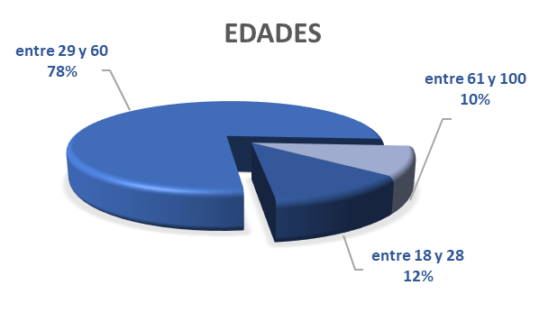
Gráfica 1: porcentaje de mujeres con discapacidad víctimas de violencia sexual por edades

Fuente: datos de los reportes de la Unidad de Víctimas

Frente a los reportes consignados en la tabla 2 y las cifras ilustradas en la gráfica 1, se puede determinar que, como en el reporte de los años 2008 a 2015, las mujeres entre los 29 y 60 años han sido el grupo más vulnerable a los delitos contra la integridad sexual.

Se puede inferir además que el comportamiento de la violencia sexual en los territorios históricamente azotados por el conflicto armado se ha mantenido crítico en tiempos de conflicto y de no conflicto debido a la precaria capacidad institucional instaurada en los municipios, lo cual ampara un escenario de impunidad que cobija este delito y va en contra del artículo 9 de la Constitución ya que:

“[…] implica también una vulneración de los compromisos internacionales del Estado colombiano de colaborar con la vigencia de los derechos humanos y sancionar entonces las conductas que afectan estos valores supremos del orden internacional, que nuestro país ha reconocido como elementos esenciales de las relaciones internacionales.

Para garantizar la justicia en el marco de la transición por la que atraviesa Colombia, es necesario contar como retos:

“Revertir y desafiar arreglos de gestión y manejo de lo territorial y consolidar las […] instituciones inclusivas y […] el imperio del poder infraestructural. Esto implica romper círculos viciosos que conducen a la creación de un poder ilimitado, una enorme desigualdad en la riqueza y una ausencia de entes de control contra los abusos de poder […] y, en su lugar, desencadenar círculos virtuosos donde haya una distribución más pluralista del poder político y de la riqueza en la sociedad […]; debemos crear entornos en los que los actores territoriales […] desarrollan sus funciones generando y distribuyendo bienestar. Se trata de arreglos en los que el Estado es capaz de ejercer control legal a través de instituciones robustas y técnicas con presencia y eficacia en el nivel territorial”.

Frente a la presencia del Estado en zonas históricamente desatendidas, es necesario generar un cambio en el que haya un Estado de Derecho robusto donde las personas puedan vivir en paz disfrutando de sus derechos, al contar con el respaldo de un Estado que se ha transformado para atender y proteger a sus ciudadanos en especial a las poblaciones más vulnerables para garantizar igualdad sin ninguna clase de discriminación.

Ahora bien, en el marco del postconflicto en Colombia, cabe hacer alusión a las acciones realizadas por algunas instituciones del Estado que ante los cuales, durante el primer semestre de 2018, se elevaron varios derechos de petición, a los cuales la Consejería Presidencial para los Derechos Humanos informa que, desarrolla diferentes acciones y estrategias relacionadas para la prevención, y lucha contra la impunidad de las violencias de género, en especial, de las violencias sexuales, a través de diversas estrategias; el Ministerio de Justicia y del Derecho informa que lidera la estrategia de Acceso a la Justicia a mujeres y población con orientaciones sexuales e identidades de género diversas víctimas de violencia sexual en el marco del conflicto armado, hoy denominada RedConstruyendo y la Unidad para la Atención y Reparación Integral a las Víctimas, informa que “los datos y en general la información propia de su competencia, se encuentra disponible para consulta en la página web”.

REFLEXIÓN

En el proceso de Paz por el que Colombia atraviesa actualmente, es necesario atender y prevenir la violencia sexual sin ignorar que fue parte del conflicto armado y que ahora se está presentado en el postconflicto, de acuerdo con los reportes mostrados. Sin embargo, debe ser un delito que se debe erradicar, haciendo énfasis en el papel fundamental del acceso a la justicia, en el que las mujeres en condición de discapacidad se encuentren en igualdad de condiciones para que efectivamente se hagan efectivos y reales sus derechos.
El posconflicto debe ocupar un lugar preponderante en las zonas rurales y en especial en las zonas que han sido históricamente golpeadas por la guerra y la pobreza a causa de la ausencia del Estado. Es necesario implementar un componente pedagógico en el que los operadores de justicia se encuentren inmersos para que identifiquen y transformen posibles prejuicios de género, evitando así que se entorpezca la garantía de acceso a la justicia con enfoque diferencial y territorial. Igualmente, se hace necesario crear un registro universal a nivel nacional que rinda cuenta del seguimiento y avance en las acciones encaminadas a la implementación de las funciones restaurativas y reparadoras de la Justicia Transicional. Con este artículo de reflexión se pretende motivar a realizar más estudios acerca de las mujeres en condición de discapacidad para mostrar sus realidades y generar alternativas que redunden en su beneficio.

CONCLUSIONES

En el marco de la JEP en Colombia, los escenarios de acceso a la justicia deben adaptarse de acuerdo al contexto colombiano, teniendo en cuenta las necesidades y las situaciones de la población en condición de discapacidad a partir de los mecanismos creados para garantizar el acceso a la justicia, como el acceso a un sistema procedimental, el reconocimiento de garantías fundamentales —traducidas en el conocimiento de la verdad—, la obtención de manera oportuna de una respuesta por parte de la justicia, el acceso a un recurso judicial efectivo, la obtención de la reparación integral por el daño causado y, por ende, la restitución de los derechos.

La violencia sexual ha afectado a mujeres en condición de discapacidad y ante ese panorama es importante hacer evidente el desamparo que las mujeres han vivido en la cultura patriarcal colombiana. Frente a esa situación, teniendo en cuenta los Acuerdos de Paz, el Estado debe asumir de manera eficaz su papel como garante y protector de derechos, además de generar medidas con un enfoque diferencial e interdisciplinario que provea soluciones positivas y efectivas dentro de las que se incluya la condición de discapacidad.

Pese a que hay instituciones que se encuentran implementando medidas en favor de las mujeres en condición de discapacidad, se sigue evidenciando que hay falta de información en los registros que permita dar cuenta de la realidad.

Frente a las estadísticas y el subregistro documentado por diferentes autores y organizaciones gubernamentales y no gubernamentales, se requiere claridad en la información, generar conciencia en los operadores judiciales a través de la adopción de estrategias de atención eficaz y pertinente para romper las dificultades de acceso.

En las Zonas ZOMAC debe haber una aplicación real de la aplicación del enfoque de género en cada uno de los procesos institucionales estructurales que se instauren dado que, en ese sentido y en aras de garantizar una igualdad efectiva, se requiere adelantar medidas afirmativas que respondan a todos los impactos desproporcionados contra las mujeres en condición de discapacidad, en particular, a la violencia sexual.

REFERENCIAS BIBLIOGRÁFICAS

Abramovich, Víctor, “De las violaciones masivas a los patrones estructurales: nuevos enfoques y clásicas tensiones en el sistema interamericano de Derechos Humanos”, Revista Derecho PUCP (2009, 63) en https://goo.gl/3ZPxcr (acceso 12 julio, 2018)

Afanador, María I. y Caballero, María C., “La violencia sexual contra las mujeres. Un enfoque desde la criminología, la victimología y el derecho”, Reflexión Política, (2012; 14, 27), en: https://goo.gl/Ts19Ph, 125 (acceso 12 julio, 2018)

Álvarez, Nohora et al., “El papel del acceso a la justicia en la superación de la discriminación hacia las mujeres, los niños, las niñas y adolescentes” (2013), en: https://goo.gl/c1w2TW, 29 (acceso 12 julio, 2018)

Arroyo Vargas, Roxana, “Acceso a la justicia para las Mujeres… el laberinto androcéntrico del derecho” Revista IIDH, (San José de Costa Rica, 2011, 53) en https://goo.gl/FXVBMZ (acceso 12 julio, 2018)

Asamblea General de las Naciones Unidas, Consejo de Derechos Humanos, A/HRC/RES/37/22, (Nueva York: 6 de abril de 2018), en https://goo.gl/YuvUL6 (acceso 12 julio, 2018)
Asamblea General de las Naciones Unidas, Consejo de Seguridad, “Violencia sexual relacionada con los conflictos”, A/66/657–S/2012/33, (Nueva York: 13 de enero de 2012) en https://goo.gl/YuvUL6 (acceso 12 julio, 2018)

Asamblea General de las Naciones Unidas. "Declaración Universal de los Derechos Humanos." 217 (III) A. Paris, 1948. http://www.un.org/en/universal-declaration-human-rights/ (acceso 12 julio, 2018)

Barbero, Natalia, “Los derechos humanos de la mujer y la violencia sexual en el derecho internacional”, Revista Principia IURIS, (2012, 17), en https://goo.gl/KcmCTE, (acceso 12 julio, 2018)

Barragán Ávila, Fanny y Alfonso Jurado, Martha, “Lineamientos de política pública para la prevención, protección, atención y sanción de las violencias basadas en género y contra las mujeres en Colombia” (2010) en https://goo.gl/WBYpve (acceso 12 julio, 2018)

Chaparro, Liliana, “Acceso a la justicia para mujeres víctimas de violencia sexual. Quinto Informe de Seguimiento al Auto 092 de 2008 de la Corte Constitucional, anexo reservado. Mesa de seguimiento al Auto 092 de la Corte Constitucional, anexo reservado” (2013) en https://goo.gl/7SbeWo, 25, (acceso 12 julio, 2018)

Chaparro, Liliana, “Acceso a la justicia para mujeres víctimas de violencia sexual. Sexto Informe de Seguimiento al Auto 092 de 2008 de la Corte Constitucional, anexo reservado. Mesa de seguimiento al Auto 092 de la Corte Constitucional, anexo reservado” (2016) en https://goo.gl/EmbvCF, (acceso 12 julio, 2018)

Comisión Colombiana de Juristas, Corporación Sisma Mujer, Codhes, Centro de Estudios de Derecho, Justicia y Sociedad (DeJusticia), Iniciativa de Mujeres por la Paz (IMP), Fundación Dos Mundos, Liga de Mujeres Desplazadas, “Acceso a la justicia para mujeres víctimas de violencia sexual. Sexto Informe de Seguimiento al Auto 092 de 2008 de la Corte Constitucional, anexo reservado. Mesa de seguimiento al Auto 092 de la Corte Constitucional, anexo reservado” (2009), en: https://goo.gl/EYfWRr, (acceso 12 julio, 2018)

Comisión Interamericana de Derechos Humanos, “Acceso a la Justicia para Mujeres Víctimas de Violencia en las Américas”, (2007), en https://goo.gl/u1mKbx (acceso 12 julio, 2018)

Consejo de Derechos Humanos. “Informe anual del Alto Comisionado de las Naciones Unidas para los Derechos Humanos sobre la situación de los Derechos Humanos en Colombia”, A/HRC/37/3/Add.3, (Nueva York: 2 de marzo de 2018), en: https://goo.gl/f7sooU, (acceso 12 julio, 2018)

Coomaraswamy, Radhika, “Integración de los derechos humanos de la mujer y la perspectiva de género, violencia contra la mujer” Naciones Unidas, Comisión de Derechos Humanos, (Bogotá, D.C., 7 noviembre, 2001) en https://goo.gl/wHsKnb (acceso 12 julio, 2018)

Corporación Humanas Chile, “Sin Tregua: políticas de reparación para mujeres víctimas de violencia sexual durante dictaduras y conflictos armados” (Santiago de Chile, 2008), en: https://goo.gl/URcVPc, (acceso 12 julio, 2018)

Corporación Humanas, “Aportes para el Acceso a la Justicia de las Mujeres en Colombia” (2011) en https://goo.gl/wu7XBM (acceso 12 julio, 2018)

Corporación SISMA Mujer “Obstáculos para acceso a la justicia de las mujeres víctimas de violencia sexual en Colombia” (2011) en https://goo.gl/XPmW6e (acceso 12 julio, 2018)

Corte Constitucional, Sentencia C-004 del 20 de enero de 2003, M.P.: Eduardo Montealegre Lynett

Corte Constitucional, Sentencia T- 973 del 15 de diciembre, 2011, M. P.: Gabriel Mendoza.

Corte Interamericana de Derechos Humanos, “Sentencia del 29 de julio de 1988, caso Velásquez Rodríguez vs Honduras”
Decreto 1650 de 2017, “Por el cual se adiciona un artículo a la Parte 1 del libro 1; la Sección 1 al Capítulo 23 del Título 1 de la Parte 2 del libro 1 y los Anexos No. 2 y 3, al Decreto 1625 de 2016, Único Reglamentario en Materia Tributaria, para reglamentar los artículos 236 y 237 de la ley 1819 de 2016” en: https://goo.gl/dNWpPW, (acceso 12 julio, 2018)

Ferrer, Nina “El acceso a la justicia como elemento indispensable del ejercicio de la ciudadanía femenina” Revista Opinión Jurídica; 2010, 9 (17) en https://goo.gl/jz5LBe (acceso 12 julio, 2018)

Franco, María I. y Rodríguez, Dora C., “Porque te quiero te aporreo: la violencia contra las mujeres como el sustento del patriarcado”, Revista Aletheia (2012; 4, 2) en https://goo.gl/b7B4P4, 113 (acceso 12 julio, 2018)

León, Francisco J., “Pobreza, vulnerabilidad y calidad de vida en América Latina. Retos para la Bioética”, Acta Bioethica, (2011, 17, (1), pp. 19-29), en: https://goo.gl/7emzC2, (acceso 12 julio, 2018), 21

Llorente, María V., Guarín, Sergio y Rivas, Angela, “La construcción de la paz en Colombia y el reto del cambio”, Colombia en el posconflicto violento, (2014, 20) en: https://goo.gl/aNhfW7 (acceso 12 julio, 2018)

Martínez, Beatriz, “Pobreza, Discapacidad y Derechos Humanos”, Revista Española de Discapacidad, Vol. 1, núm. 1 (2013), en https://goo.gl/r9e8A2, (acceso 12 julio, 2018)
Martínez, Rocío et al., La guerra inscrita en el cuerpo, Informe nacional de violencia sexual en el conflicto armado, CNMH, (2017), en https://goo.gl/Hc54f8, 330 (acceso 12 julio, 2018)
Navarrete, Ana M. “La responsabilidad del Estado y su adecuación a parámetros interamericanos”, Estudios Socio-jurídicos, (2010, v. 11, n. 2) en https://goo.gl/ZFkCRL, 335-376 (acceso 12 julio, 2018)

Observatorio de Asuntos de Género, “Mujer y Discapacidad en Colombia” (Bogotá: Alta Consejería Presidencial para la Equidad de la Mujer, 2012) en: https://goo.gl/hqe8Lo, (acceso 12 julio, 2018)

Oficina del Alto Comisionado para la Paz, “Acuerdo final para la terminación del conflicto y la construcción de una paz estable y duradera”, (2016), en https://goo.gl/nQbwyL, 55 (acceso 12 julio, 2018)

Organización de Estados Americanos, “Las mujeres frente a la violencia y la discriminación derivadas del conflicto armado en Colombia” (2006), en https://goo.gl/uSp6z6 (acceso 12 julio, 2018)
Wilches, Ivonne, “Lo que hemos aprendido sobre la atención a mujeres víctimas de violencia sexual en el conflicto armado colombiano”, Revista de Estudios Sociales, (2010, 36) en: https://goo.gl/e8o4vP, (acceso 12 julio, 2018),

Wood, Elisabeth J. “La violencia sexual asociada al conflicto y las implicaciones políticas de investigaciones recientes”, Estudios Socio-Jurídicos, en: https://goo.gl/ZBohp5, 23-27, (acceso 12 julio, 2018), DOI: http://dx.doi.org/10.12804/esj18.02.2016.01

ANEXOS
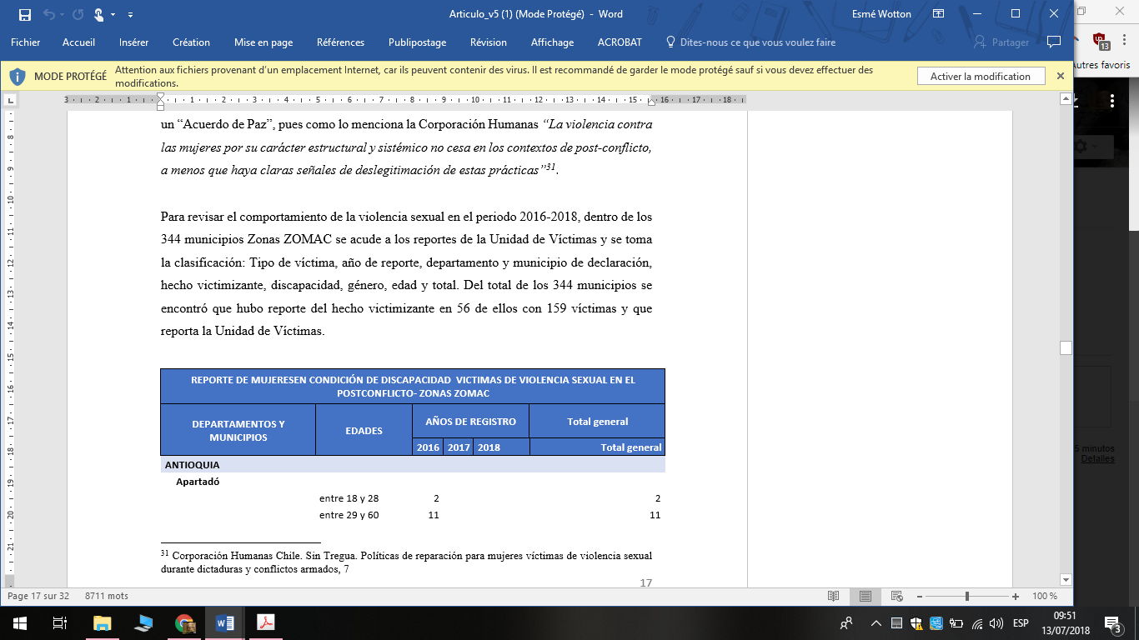
Anexo 1: Reporte de mujeres en condición de discapacidad víctimas de violencia sexual en el postconflicto - zonas ZOMAC

Fuente: Tabla propia con base en información de la Unidad de Víctimas
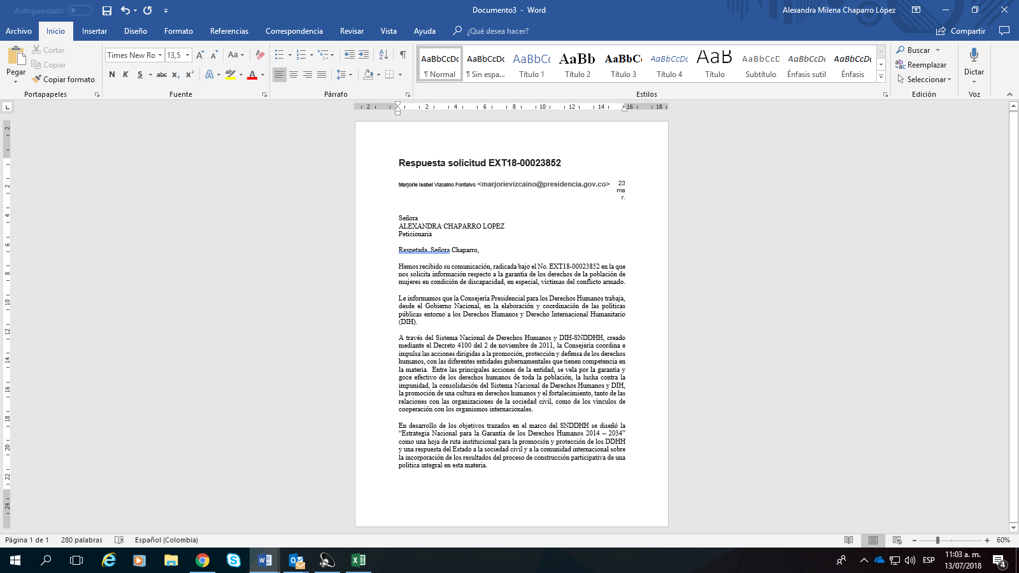
Anexo 2: Respuesta al derecho de petición EXT18-00023852
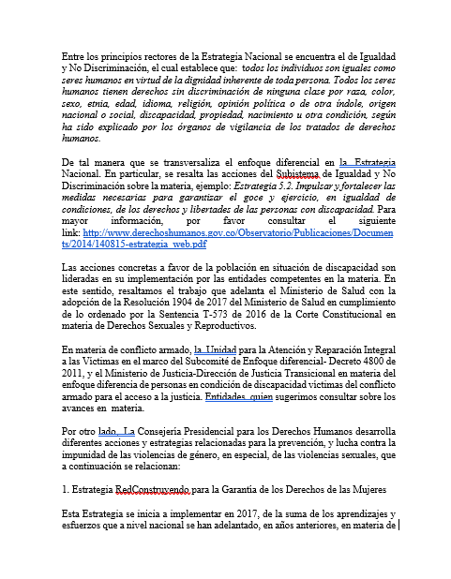

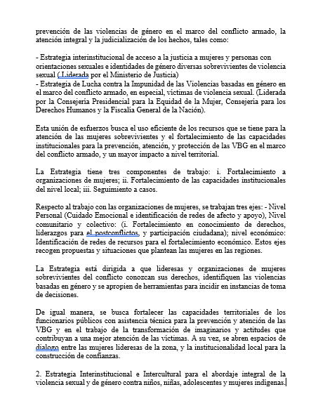

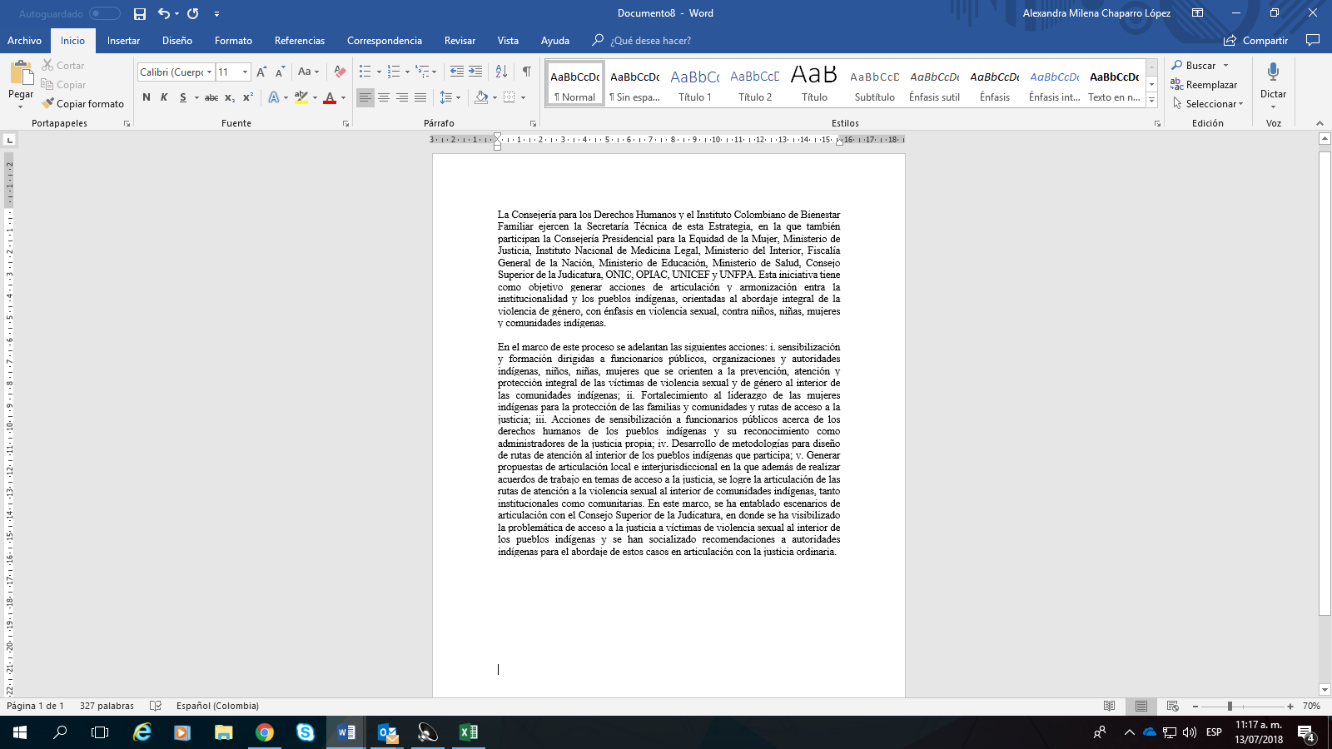

Anexo 3: Respuesta al derecho de petición EXT18-0010445
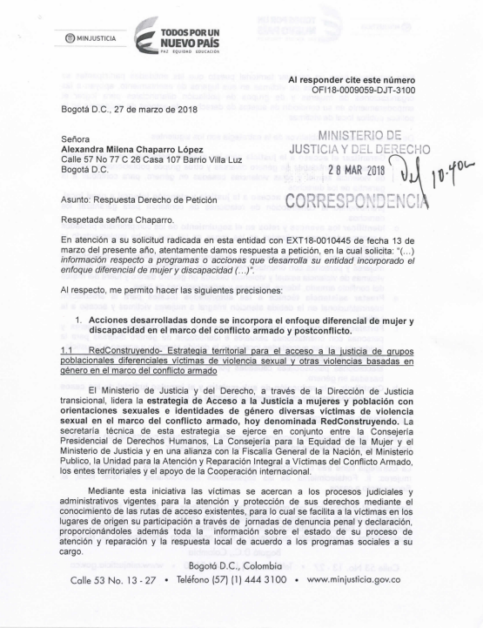

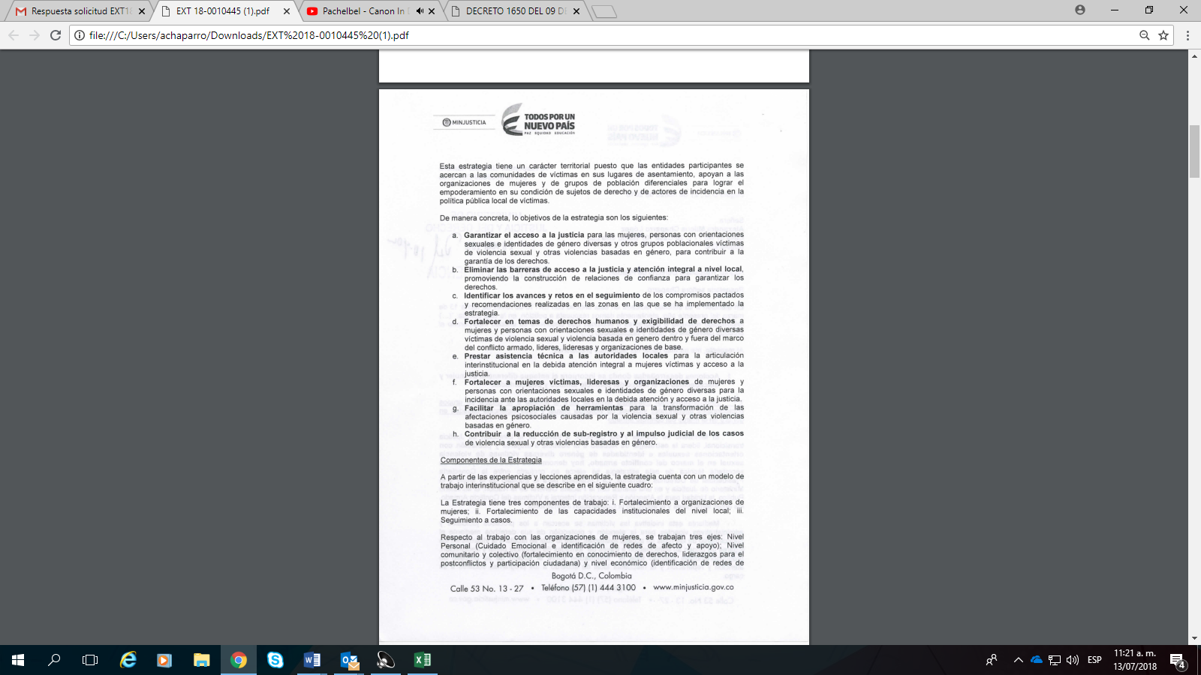

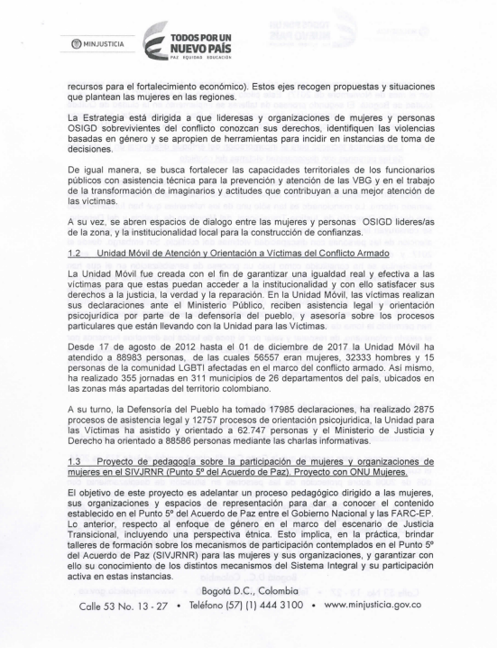

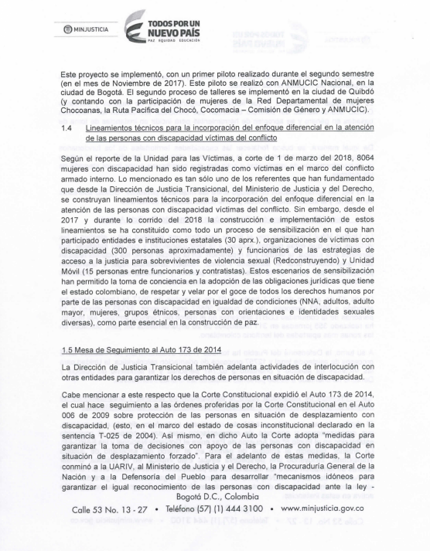

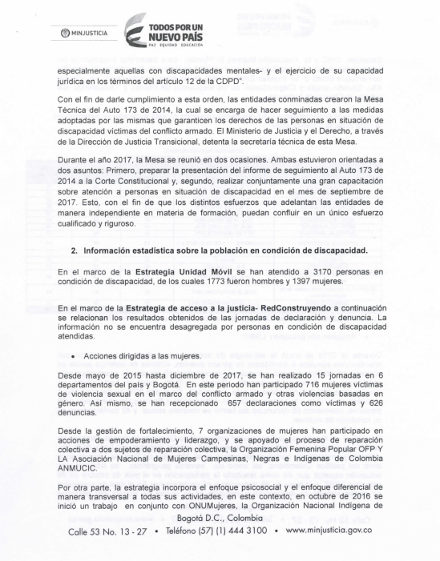

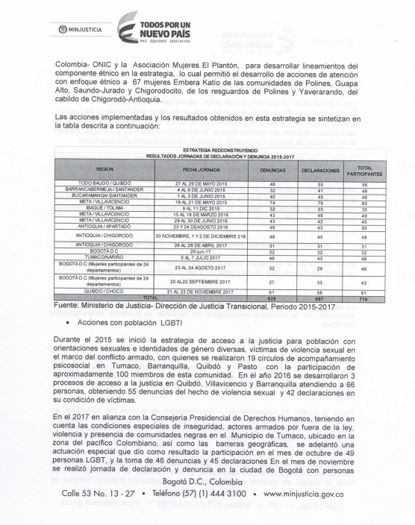

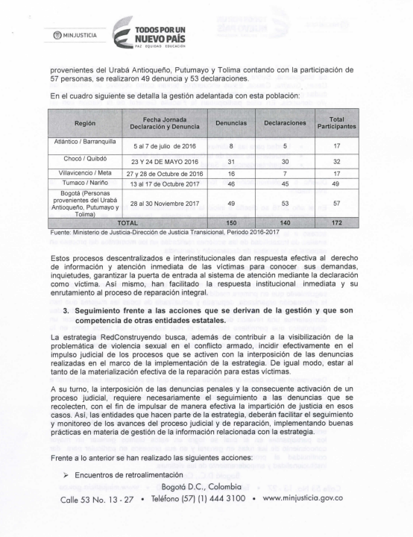

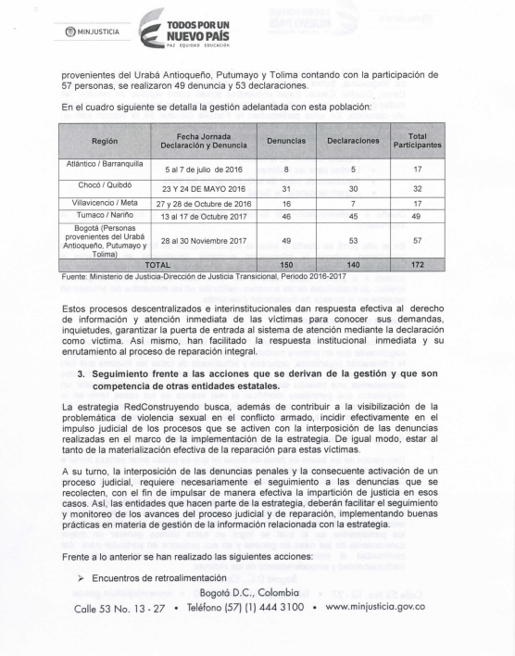

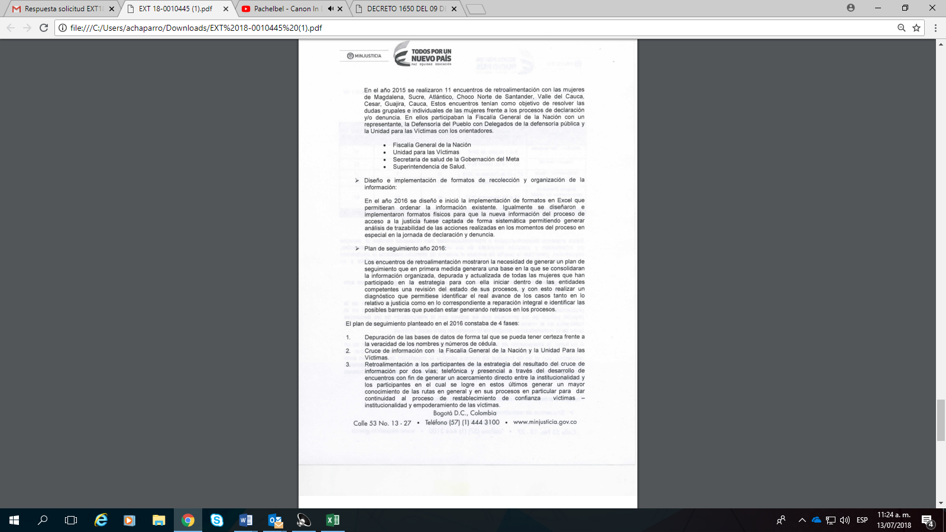
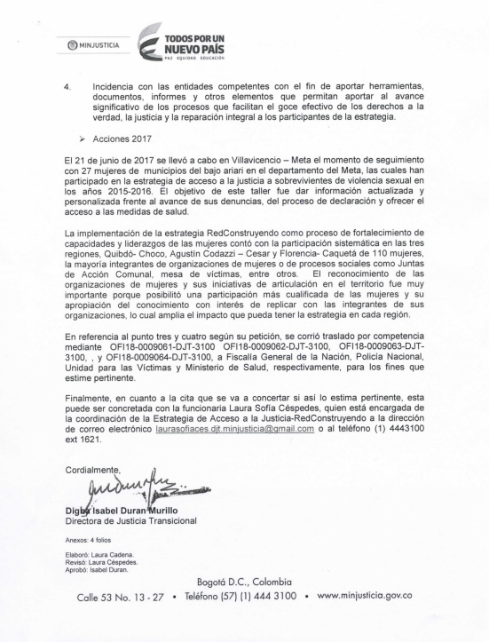

Anexo 4: Respuesta al derecho de petición No. 20187115747542

Organización de Estados Americanos, “Las mujeres frente a la violencia y la discriminación derivadas del conflicto armado en Colombia” (2006), en https://goo.gl/uSp6z6 (acceso 12 julio, 2018), 23
Fanny Barragán Ávila y Martha Alfonso Jurado, “Lineamientos de política pública para la prevención, protección, atención y sanción de las violencias basadas en género y contra las mujeres en Colombia” (2010) en https://goo.gl/WBYpve (acceso 12 julio, 2018), 12
Beatriz Martínez, “Pobreza, Discapacidad y Derechos Humanos”, Revista Española de Discapacidad, Vol. 1, núm. 1 (2013), en https://goo.gl/r9e8A2, (acceso 12 julio, 2018), 12
Asamblea General de las Naciones Unidas, Consejo de Derechos Humanos, A/HRC/RES/37/22, (Nueva York: 6 de abril de 2018), en https://goo.gl/YuvUL6 (acceso 12 julio, 2018), 8
Radhika Coomaraswamy, “Integración de los derechos humanos de la mujer y la perspectiva de género, violencia contra la mujer” Naciones Unidas, Comisión de Derechos Humanos, (Bogotá, D.C., 7 noviembre, 2001) en https://goo.gl/wHsKnb (acceso 12 julio, 2018)
Ibíd
Corporación SISMA Mujer “Obstáculos para acceso a la justicia de las mujeres víctimas de violencia sexual en Colombia” (2011) en https://goo.gl/XPmW6e (acceso 12 julio, 2018)
Estatuto de Roma, crímenes de lesa humanidad: i) la violación; ii) la esclavitud sexual; iii) la prostitución forzada; iv) el embarazo forzado; v) la esterilización forzada; o vi) cualquier otra forma de violencia sexual de gravedad comparable (Artículo 7.1.g).
Artículo 8º de la Declaración de los Derechos Humanos
Artículo 2º, literal c
Nina Ferrer “El acceso a la justicia como elemento indispensable del ejercicio de la ciudadanía femenina” Revista Opinión Jurídica; 2010, 9 (17) en https://goo.gl/jz5LBe (acceso 12 julio, 2018), 113-124
Natalia Barbero, “Los derechos humanos de la mujer y la violencia sexual en el derecho internacional”, Revista Principia IURIS, (2012, 17), en https://goo.gl/KcmCTE, (acceso 12 julio, 2018), 329 – 353
Corporación Humanas, “Aportes para el Acceso a la Justicia de las Mujeres en Colombia” (2011) en https://goo.gl/wu7XBM (acceso 12 julio, 2018), 115
Víctor Abramovich, “De las violaciones masivas a los patrones estructurales: nuevos enfoques y clásicas tensiones en el sistema interamericano de Derechos Humanos”, Revista Derecho PUCP (2009, 63) en https://goo.gl/3ZPxcr (acceso 12 julio, 2018), 24.
Comisión Interamericana de Derechos Humanos, “Acceso a la Justicia para Mujeres Víctimas de Violencia en las Américas”, (2007), en https://goo.gl/u1mKbx (acceso 12 julio, 2018), 1.
Roxana Arroyo Vargas, “Acceso a la justicia para las Mujeres… el laberinto androcéntrico del derecho” Revista IIDH, (San José de Costa Rica, 2011, 53) en https://goo.gl/FXVBMZ (acceso 12 julio, 2018)
Oficina del Alto Comisionado para la Paz, “Acuerdo final para la terminación del conflicto y la construcción de una paz estable y duradera”, (2016), en https://goo.gl/nQbwyL, 55 (acceso 12 julio, 2018)
Nohora L. Álvarez et al., “El papel del acceso a la justicia en la superación de la discriminación hacia las mujeres, los niños, las niñas y adolescentes” (2013), en: https://goo.gl/c1w2TW, 29 (acceso 12 julio, 2018)
Rocío Martínez et al., La guerra inscrita en el cuerpo, Informe nacional de violencia sexual en el conflicto armado, CNMH, (2017), en https://goo.gl/Hc54f8, 330 (acceso 12 julio, 2018)
Artículo 4, numeral C
Ana M. Navarrete “La responsabilidad del Estado y su adecuación a parámetros interamericanos”, Estudios Socio-jurídicos, (2010, v. 11, n. 2) en https://goo.gl/ZFkCRL, 335-376 (acceso 12 julio, 2018)
Corte Interamericana de Derechos Humanos, “Sentencia del 29 de julio de 1988, caso Velásquez Rodríguez vs Honduras”, numeral 172
Declaración Universal de los Derechos Humanos, artículo 8°.
Artículo 2°, literal f.
María I. Franco y Dora C. Rodríguez, “Porque te quiero te aporreo: la violencia contra las mujeres como el sustento del patriarcado”, Revista Aletheia (2012; 4, 2) en https://goo.gl/b7B4P4, 113 (acceso 12 julio, 2018)
María I. Afanador y María C. Caballero “La violencia sexual contra las mujeres. Un enfoque desde la criminología, la victimología y el derecho”, Reflexión Política, (2012; 14, 27), en: https://goo.gl/Ts19Ph, 125 (acceso 12 julio, 2018)
Corte Constitucional, Sentencia T- 973 del 15 de diciembre, 2011, M. P.: Gabriel Mendoza.
Liliana Chaparro, “Acceso a la justicia para mujeres víctimas de violencia sexual. Quinto Informe de Seguimiento al Auto 092 de 2008 de la Corte Constitucional, anexo reservado. Mesa de seguimiento al Auto 092 de la Corte Constitucional, anexo reservado” (2013) en https://goo.gl/7SbeWo, 25, (acceso 12 julio, 2018)
Ibid.
Sexto Informe de Seguimiento al Auto 092 de 2008 y el Primer Informe de Seguimiento al Auto 009 de 2015 de la Corte Constitucional
Asamblea General de las Naciones Unidas, Consejo de Seguridad, “Violencia sexual relacionada con los conflictos”, A/66/657–S/2012/33, (Nueva York: 13 de enero de 2012) en https://goo.gl/YuvUL6 (acceso 12 julio, 2018), 8
Ibid.
Ivonne Wilches, “Lo que hemos aprendido sobre la atención a mujeres víctimas de violencia sexual en el conflicto armado colombiano”, Revista de Estudios Sociales, (2010, 36) en: https://goo.gl/e8o4vP, (acceso 12 julio, 2018), 88
Francisco J. León, “Pobreza, vulnerabilidad y calidad de vida en América Latina. Retos para la Bioética”, Acta Bioethica, (2011, 17, (1), pp. 19-29), en: https://goo.gl/7emzC2, (acceso 12 julio, 2018), 21
Comisión Interamericana de Derechos Humanos, “Acceso a la Justicia para Mujeres Víctimas de Violencia”, (2007) en: https://goo.gl/tHPzvW (acceso 12 julio, 2018)
Observatorio de Asuntos de Género, “Mujer y Discapacidad en Colombia” (Bogotá: Alta Consejería Presidencial para la Equidad de la Mujer, 2012) en: https://goo.gl/hqe8Lo, (acceso 12 julio, 2018), 26-27
Elisabeth J. Wood, “La violencia sexual asociada al conflicto y las implicaciones políticas de investigaciones recientes”, Estudios Socio-Jurídicos, en: https://goo.gl/ZBohp5, 23-27, (acceso 12 julio, 2018), DOI: http://dx.doi.org/10.12804/esj18.02.2016.01
Consejo de Derechos Humanos. Informe anual del Alto Comisionado de las Naciones Unidas para los Derechos Humanos sobre la situación de los Derechos Humanos en Colombia, 3
De acuerdo con el decreto 1650 de 2017, ZOMAC es el conjunto de municipios considerados como los más afectados por el conflicto armado.
Opt. cit, 3
Decreto 1650 de 2017, Anexo 2
Corporación Humanas Chile, “Sin Tregua: políticas de reparación para mujeres víctimas de violencia sexual durante dictaduras y conflictos armados” (Santiago de Chile, 2008), en: https://goo.gl/URcVPc, (acceso 12 julio, 2018), 7
Corte Constitucional, Sentencia C-004 del 20 de enero de 2003, M.P.: Eduardo Montealegre Lynett
María V. Llorente, Sergio Guarín y Angela Rivas, “La construcción de la paz en Colombia y el reto del cambio”, Colombia en el posconflicto violento, (2014, 20) en: https://goo.gl/aNhfW7 (acceso 12 julio, 2018), 12-16
Anexo 2
Anexo 3
Anexo 4

